**МОСКОВСКИЙ ГОСУДАРСТВЕННЫЙ УНИВЕРСИТЕТ**

**имени М. В. ЛОМОНОСОВА**

**ФИЗИЧЕСКИЙ ФАКУЛЬТЕТ**

Кафедра молекулярных процессов и

физики экстремальных состояний вещества

Практическое задание №1

по дисциплине «Основы математического моделирования»

Вариант №17

Выполнил студент 3 курса 304 группы

Родыгин В. И.

Преподаватель – Белов А. А.

Москва

2023

***1. Постановка задачи.***

Используя схему бегущего счета и итерационные методы, решить задачу:

***2. Исследование характеристик.***

Рассмотрим решение задачи в области . Данное уравнение является квазилинейным уравнением переноса. Если существуют точки пересечения его характеристик, решение будет разрывным и будет происходить опрокидывание волны. Найдем промежуток времени, на котором решение будет непрерывным. Для этой цели решим уравнение характеристик:

Получили двухпараметрическое семейство кривых.Используя граничное и начальное условия, получим два семейства характеристик:

Построим график:

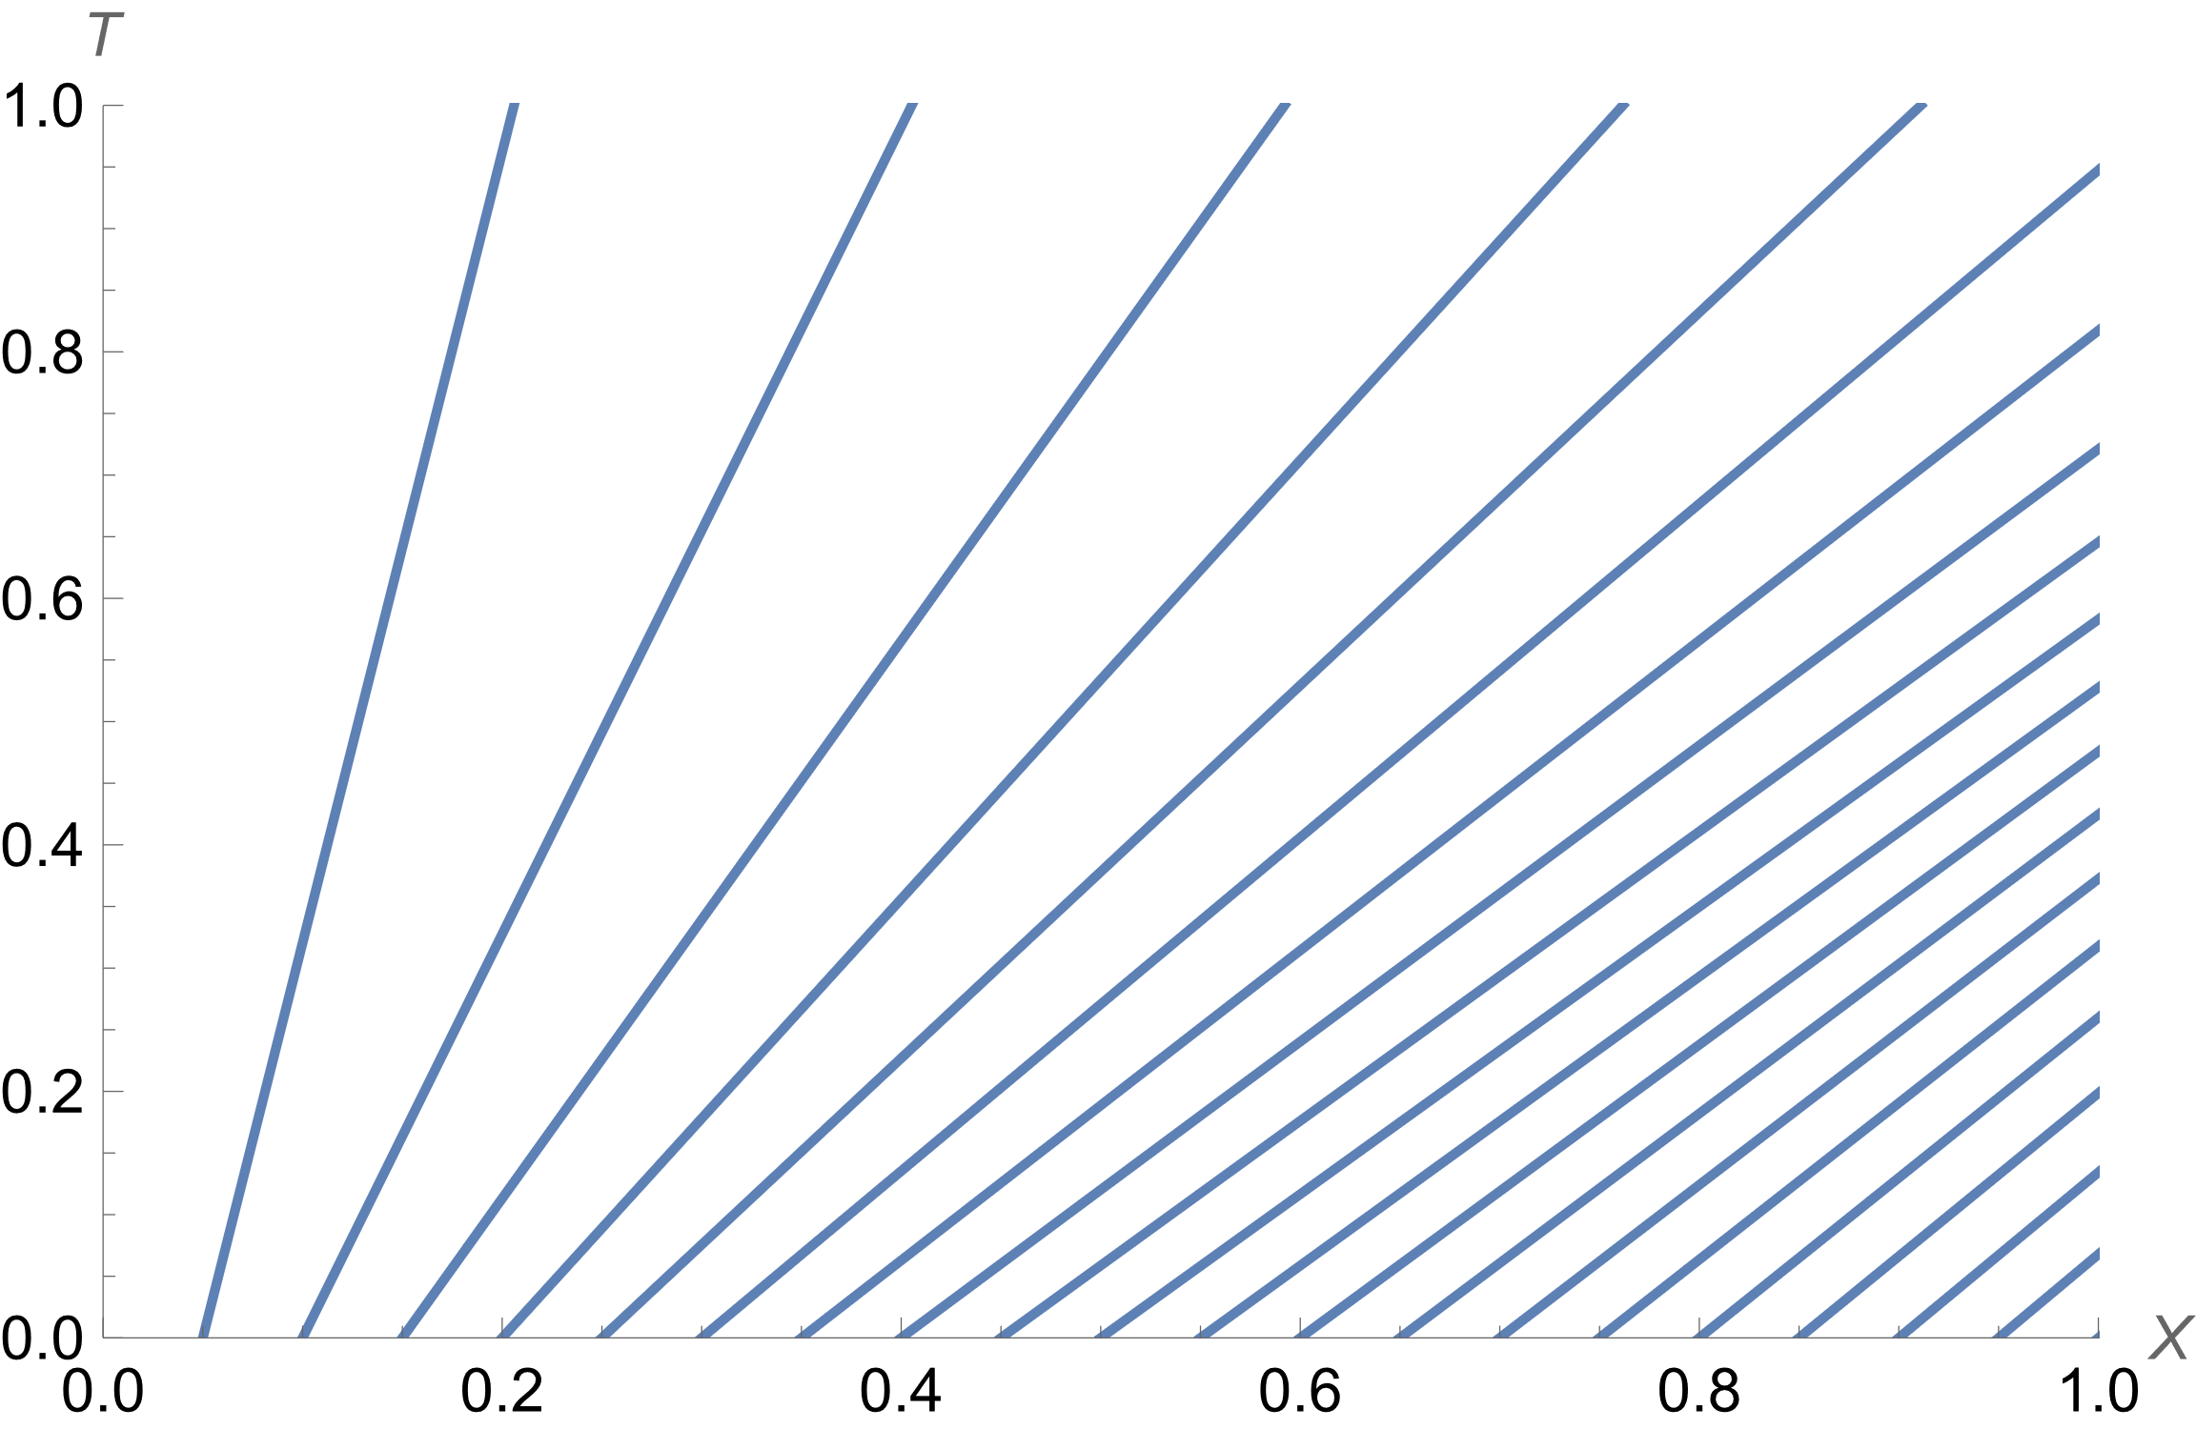

Видно, что на промежутке характеристики не пересекаются, а значит, в этой области опрокидывание волны отсутствует.

***3. Метод решения.***

Построим разностную схему для нашей задачи. Введем в области сетку с шагом *h* по координате и шагом *τ* по времени:

перепишем уравнение:

Введем теперь сеточную функцию – функцию, определенную в *узлах сетки*: . Будем использовать *четырехточечный шаблон*. В таком случае разностная схема имеет следующий вид:

Перепишем получившееся уравнение в следующем виде:

Будем решать его **итерационным методом Ньютона**. Предположим, что известно какое-то начальное приближение к корню нашего уравнения.

Отсюда найдем: Окончательно получаем итерационную последовательность:

Процесс останавливается при условии где *ε* – заданная пользователем точность.

Метод Ньютона является устойчивым при условии, что

Заметим, что из начальных и граничных условий в качестве начального приближения в данной задаче оптимально положить (0) = 0. Пробегая всю область по *s* и *n*, получим значения сеточной функции во всех узлах.

***4. Порядок аппроксимации***

Разложим функции F и u в узлах сетки в ряд Тейлора до третьего порядка включительно вблизи середины отрезка, соединяющего n-ю и (n+1)-ю точки:

Тогда:

Аналогично для шага по времени:

Тогда:

Учитывая вышенаписанное, можно записать для уравнения (8):

Следовательно, схема аппроксимации производных четырёхточечным шаблоном обеспечивает второй порядок точности.

***5. Исследование разностной схемы на устойчивость с помощью критерия Неймана.***

Для данной схемы известно, что она аппроксимирует задачу со вторым порядком по времени и вторым порядком по координате. Исследование будет проводиться с помощью спектрального критерия Неймана. Выберем точку внутри области, где рассматривается задача, и зафиксируем коэффициенты в данной точке (принцип замороженных коэффициентов). Схема примет вид:

Будем искать решение в виде тогда:

Разделим обе части на и сгруппируем:

Переобозначим и вычислим модуль этого выражения с учётом того, что модуль дроби есть отношение модулей числителя и знаменателя

Таким образом |𝜆|=1 для любого 𝛼 (спектральный критерий Неймана для данной схемы выполнен). Это является основной причиной, по которой используется четырехточечный шаблон. Из устойчивости и аппроксимации следует сходимость.

***6. Численное решение.***

Далее представлен код программы, реализующей численное решение задачи, и результат. Программа написана в Wolfram Mathematica.

NN=100; (*Размер сетки по X*)

MM=100;(*Размер сетки по T*)

eps = 0.00001; (*Точность метода*)

ep=eps+1;

xmax= 1;xmin=0;

tmax=2; tmin=0;

U=Array[0&,{NN,MM}] ;(*Сетка*)

F[U_]:=-E^(-U^2 );(*пространственная часть уравнения переноса*)

f[U_,n_,m_]:=(*неявное уравнение f(z)==0*)

(U[[n,m-1]]-U[[n-1,m-1]]+U[[n,m]]-U[[n-1,m]])/(2*dt)+(F[U[[n,m]]]-F[U[[n,m-1]]]+F[U[[n-1,m]]]-F[U[[n-1,m-1]]])/(2*dx);

dF[U_,n_,m_]:=1/(2*dt)+2*U[[n,m]]*Exp[-U[[n,m]]^2]/(2*dx);

dx=(xmax-xmin)/(NN-1); (*Шаг сетки по X*)

dt=(tmax-tmin)/(MM-1); (*Шаг сетки по T*)

xx[i_]:=dx*i+xmin;

tt[i_]:=dt*i+tmin;

x=Array[xx,NN,0];

t=Array[tt,MM,0];

For[n=1,n<=NN,n++,

U[[1, n]]=N[Sin[Pi*x[[n]]/2]] ];(*Начальное условие на сетке*)

For[m=1,m<=MM,m++,

U[[m, 1]]=0.]; (*Граничное условие на сетке*)

(*Метод Ньютона*)

For[n = 1, n < NN, n++,

For[m = 1, m < MM, m++,

{ ep = eps + 1,

While[Abs[ep] > eps,

{ep = f[U, n + 1, m + 1]/dF[U, n + 1, m + 1],

U[[n + 1, m + 1]] = U[[n + 1, m + 1]] - ep};

]};]]

(*Конец Метода Ньютона*)

ListPlot3D[U, DataRange -> {{0, 1}, {0, 1}}, AxesLabel -> {X, T}]

(*Характеристики*)

CharX[x_, x0_] := (x - x0)/(2*Sin[Pi*x0/2])/Exp[-Sin[Pi*x0/2]^2];

(*Второй набор характерис x=const=0*)

Plot[Table[CharX[x, x0], {x0, 0.05, 3.1, 0.05}], {x, 0, 3},

PlotRange -> {{0, 1}, {0, 1}}, AxesLabel -> {X, T}]

